# Zadanie domowe – model Drapieżnik-Ofiara

Aleksander Łysoń, 46587

## **Wprowadzenie**

**Model Drapieżnik-Ofiara, znany równiez jako model Lotki-Volterry, jest nieliniowym układem równań różniczkowych opisującym zależności między występującymi w przyrodzie populacjami ofiar i polujących na nie drapieżników.**

**Układ równań ma postać:**

$$\left\{\begin{aligned}\frac{dx}{dt}=\left(α-βy\right)x \\ \frac{dy}{dt}=\left(δx-γ\right)y\end{aligned}\right.$$

**gdzie:**

**x – populacja ofiar  
y – populacja drapieżników  
α – współczynnik przyrostu ofiar  
β – częstość umierania ofiar (na skutek zjedzenia przez drapieżników)  
γ – współczynnik przyrostu drapieżników  
δ – częstość umierania drapieżników**

## **Implementacja**

Implementację modelu wykonano w języku Python. Do rozwiązania układu równań różniczkowych wykorzystano metodę czwartego rzędu Rungego-Kutty (RK4). Sporządzono wykresy populacji od czasu, portret fazowy oraz animację pokazującą osobniki z obydwu grup.

## **Obserwacje**

Symulacja wykazała, że populacje ofiar i drapieżników oscylują w czasie. Gdy populacja ofiar rośnie, populacja drapieżników również rośnie, ponieważ mają wtedy więcej pokarmu. Jednak gdy populacja drapieżców jest zbyt wysoka, liczba ofiar spada, co następnie prowadzi do spadku populacji drapieżników z powodu braku dostatecznej ilości pożywienia. Cykl ten się powtarza.

Mapa osobników w końcowej fazie cyklu

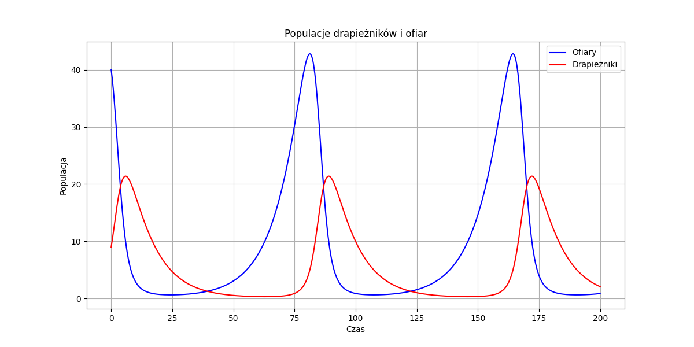

Oscylujące populacje drapieżników i ofiar

Obserwując wykresy populacji, można zauważyć, że maksima populacji obydwu grup są przesunięte w czasie. Moment, w którym drapieżniki osiągają swoją największą populację następuje po tym, gdy swoją największą populację odnotowują ofiary.

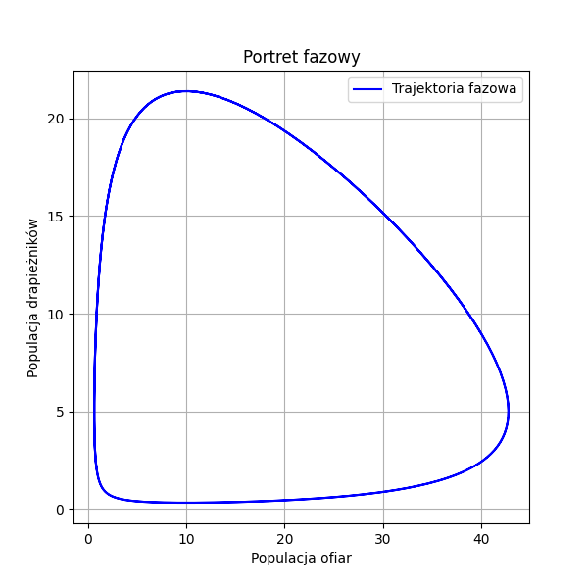

Portret fazowy populacji

Wykres fazowy jest „zamknięty”, co jednoznacznie wskazuje na cykliczność symulacji, a system po określonym czasie wraca do punktu wyjścia.

Zmiana parametrów modelu ma istotny wpływ na dynamikę całego systemu. Może prowadzić do większych oscylacji i wydłużenia lub skrócenia czasu cyklu, jednak schemat pozostaje ten sam.

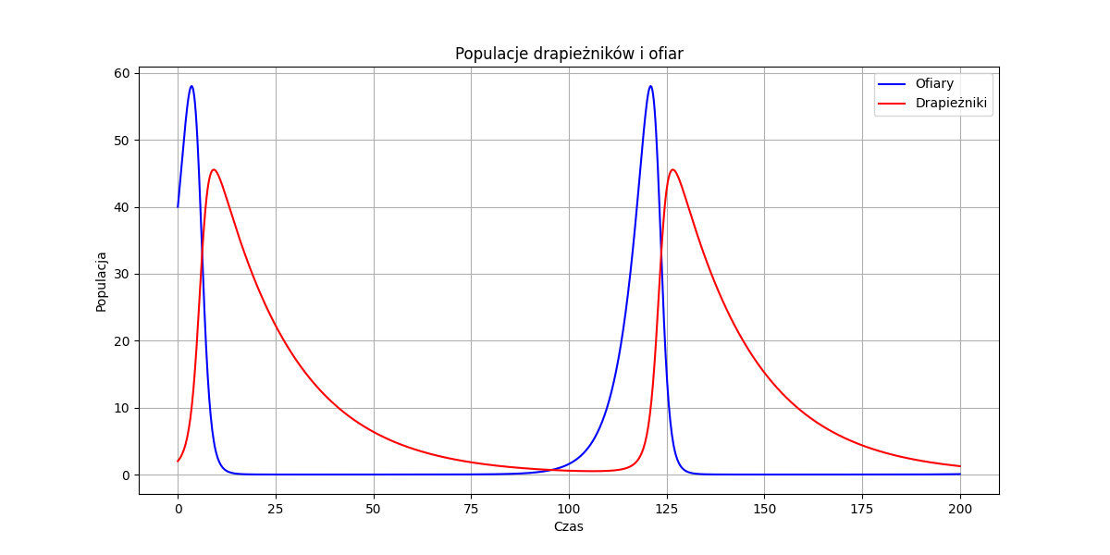

Populacje ze zmienionymi parametrami y, α i γ

## **Wnioski**

Model Lotki-Volterry przewiduje, że interakcje między obiema populacjami prowadzą do stabilnych i okresowych zmian w liczebności obydwu grup zakładając, że parametry systemu pozostają stałe. Dzięki temu może być on wykorzystywany w zarządzaniu zasobami naturalnymi i ochronie środowiska. W praktyce jednak tak stabilne oscylacje nie są obserwowane przez zbyt długi czas ze względu na inne czynniki środowiskowe, takie jak zmiany klimatu, migracje i interakcje z innymi gatunkami.